Những món ăn bổ dưỡng cho mùa thu đông

Tết Trung thu qua đi, thời tiết đi tiếp nửa cuối thu vào đông. Lúc này, nên ăn những thức ăn bổ dưỡng thích hợp nhằm tăng cường thể chất, phòng ngừa bệnh tật, có lợi cho tuổi thọ. Dưới đây xin giới thiệu một số món ăn như vậy để các cụ tham khảo chọn lựa.

Canh hoa bách hợp, nhân sen với thịt nạc
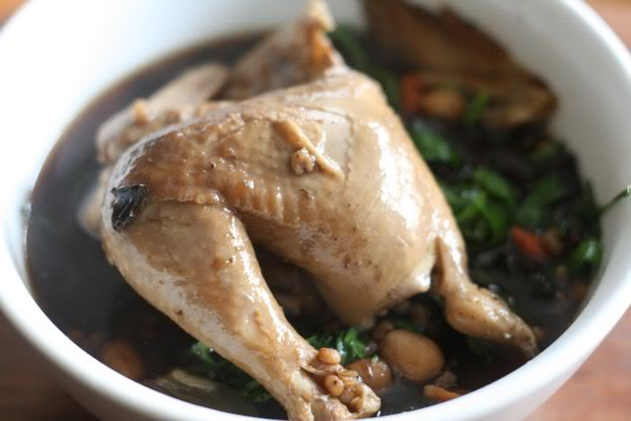
Gà hầm.
Căn cứ tình trạng sức khỏe mỗi người về béo gầy, tuổi tác để chọn đúng tỷ lệ hoa bách hợp, nhân hạt sen, thịt nạc (mỗi thứ chừng 30-100g) sao cho phù hợp để nấu món canh. Cứ cách một đến hai ngày nấu ăn một lần giúp bổ tì vị. Món canh này rất có lợi đối với người có triệu chứng về hệ thần kinh.
Canh cá chép đậu đỏ
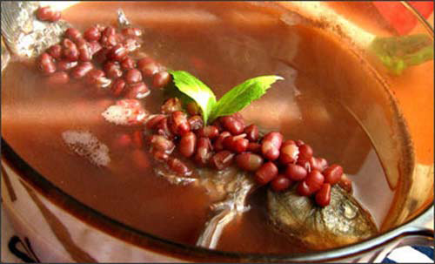
Lấy chừng 500g cá chép tươi, 100g đậu đỏ hạt nhỏ cho cùng lượng phù hợp gừng, vỏ quýt nấu canh, mỗi tuần nấu ăn hai ba lần. Ăn nhiều sẽ khắc phục được căn bệnh suy nhược cơ thể, suy thận, bí tiểu...
Canh thịt gà trống
Bắt một con gà trống chừng nửa cân làm thịt, vặt sạch lông, mổ bỏ nội tạng, cho tỷ lệ vừa phải vừng, rượu gạo ninh thành canh ăn. Loại canh gà này có lợi tráng dương, thích hợp với người ốm yếu dương suy khí nhược.
Bồ câu trắng ninh nhừ
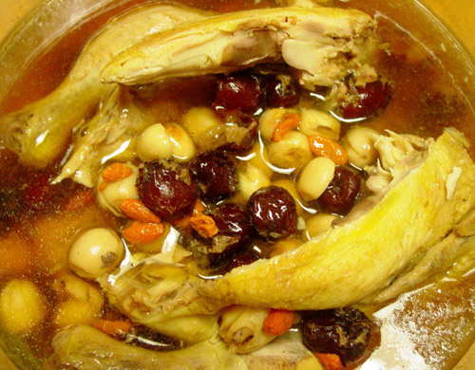
Chọn con bồ câu trắng mới nở, vặt sạch lông, cho vào ba kích thiên, hoài sơn, câu quất, mỗi thứ 15-20g, cho nước lã vào đun ninh nhừ. Mỗi tuần làm một hai bữa, ăn vào sẽ khỏe khoắn. Lưu ý món thức ăn thuốc này thường háo, người có tính nhiệt, thận có vấn đề không nên dùng.
Gà gô hầm
Chọn con gà gô nửa cân, làm sạch lông, ruột, cho sa sâm, ngọc trúc, câu quất, quế chi mỗi thứ 30g vào rồi đổ nước lã vào ninh, tra gia vị vào thành canh, mỗi tuần làm một đến hai lần ăn. Món ăn này bổ ngũ tạng, não tủy, tăng sức lực.
Ruột cá trắm hấp trứng
Lấy chừng 60g ruột cá trắm, cho cùng hai quả trứng gà bỏ vỏ khuấy trộn đều chưng chín ăn. Món này giúp sáng mắt, người bệnh quáng gà.
Mật ong
Mật ong có tác dụng nhuận phổi, bổ tỳ, nhuận tràng, giải độc. Mỗi lần dùng 10-30g. Uống vào sẽ chữa được táo bón, tăng huyết áp, bệnh tim, bệnh loét dạ dày, bệnh kết hạt phổi, hệ thần kinh... Nếu dùng bên ngoài thì chữa được các bệnh hàn, lở loét... Còn nếu thường xuyên bị táo bón có thể lấy 60g mật ong, 150g sữa bò, một chút ít nước ép hành đun chín, buổi sáng ăn vào khi đói là hiệu quả nhất. Cách điều trị này có lợi nhiều đối với các cụ già thường xuyên bị táo bón.

